SÚMULA
REUNIÃO ORDINÁRIA DA COMISSÃO DE ENSINO E FORMAÇÃO
CEF-CAU/PR- N° 03 /2020

DATA | 27/07/2020
LOCAL | Conselho de Arquitetura e Urbanismo do Paraná – CAU/PR- Av. Reunião on-line – Plataforma Zoom – 9:00h

PARTICIPANTES | ALESSANDRO FILLA ROSANELI - Coordenador  ANTONIO CLARET PEREIRA DE MIRANDA - Coordenador Adjunto  ENEIDA KUCHPIL - Membro
ASSESSORIA | FRANCINE CLAUDIA KOSCIUV

Encaminhamento | O Coordenador da CEF/PR, arquiteto e urbanista Alessandro Filla Rosaneli, deu início aos trabalhos da 3° reunião da CEF/PR de 2020 Feita a verificação do quórum e leitura da pauta da presente reunião, dando início às discussões.
 | ORDEM DO DIA

1 | INFORME: REGISTRO PROFISSIONAL- ANGÉLICA MANFREDINI- DIPLOMAÇÃO ESTRANGEIRA. ITÁLIA.
Fonte | PROTOCOLO: 1070252/2020
Relator | Alessandro Filla Rosaneli
Encaminhamento | A solicitação de registro definitivo da requerente Angélica Manfredini foi deferida através da Del. 026/2020 - CEF/BR.

2 | INFORME: CADASTRO E CÁLCULO DE TEMPESTIVIDADE
Fonte | CEF-CAU/BR
Relator | Alessandro Filla Rosaneli
Encaminhamento | O cadastro e cálculo de tempestividade das instituições UNICESUMAR de Curitiba/Pr, e UNICESUMAR de Ponta Grossa/Pr, foram deferidos. A conclusão das primeiras turmas poderá ser em dezembro de 2020.

3 | INFORME: E-MAIL RECEBIDO - CURSOS HÍBRIDOS
Fonte | ATENDIMENTO
Relator | Alessandro Filla Rosaneli
Encaminhamento | O setor de atendimento do CAU/PR, recebe com frequência questionamentos via e-mail sobre cursos EAD e cursos híbridos. Dessa forma, a gerência nos apresentou o e-mail de resposta que encaminham e a CEF - CAU/PR analisou o texto indicando a possibilidade de uma resposta mais objetiva, no que tange a competência do CAU, e que se indique os links do MEC sobre o assunto.

4 | INFORME: DELIBERAÇÃO PLENÁRIA DPOBR n° 00101-06/2020 – EMISSÃO DE CERTIDÃO DE CREDENCIAMENTO INCRA.
Fonte | CEF-CAU/PR
Relator | Alessandro Filla Rosaneli
Encaminhamento | A CEF-CAU/BR estabelece os procedimentos para o requerimento de Certidão para fins de credenciamento de arquitetos e urbanistas perante o Incra, e dá outras providências e a CEF – CAU/PR indica que seguirá a referida a normativa.

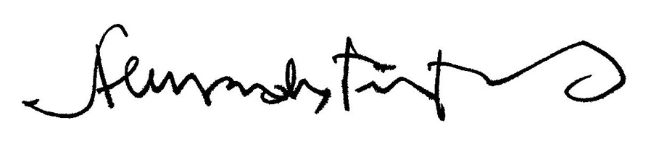
_______________________________________________
ALESSANDRO FILLA ROSANELI
Coordenador da CEF/PR

_________________________________________________________
ANTONIO CLARET PEREIRA DE MIRANDA
Membro

__________________________________________________________
ENEIDA KUCHPIL
Membro

____________________________________________________
FRANCINE CLÁUDIA KOSCIUV
Assistente da Comissão de Ensino e Formação- CEF-CAU/PR

Considerando a autorização da Comissão de Ensino e Formação do CAU/PR, a necessidade de ações cautelosas em defesa da saúde dos membros do Plenário, convidados e colaboradores do Conselho e a implantação de reuniões deliberativas virtuais, atesto a veracidade e a autenticidade das informações prestadas.

